2. Spatial Filters and Noise

2.1.

קראנו את תמונת הכלב ונרמלנו אותה:

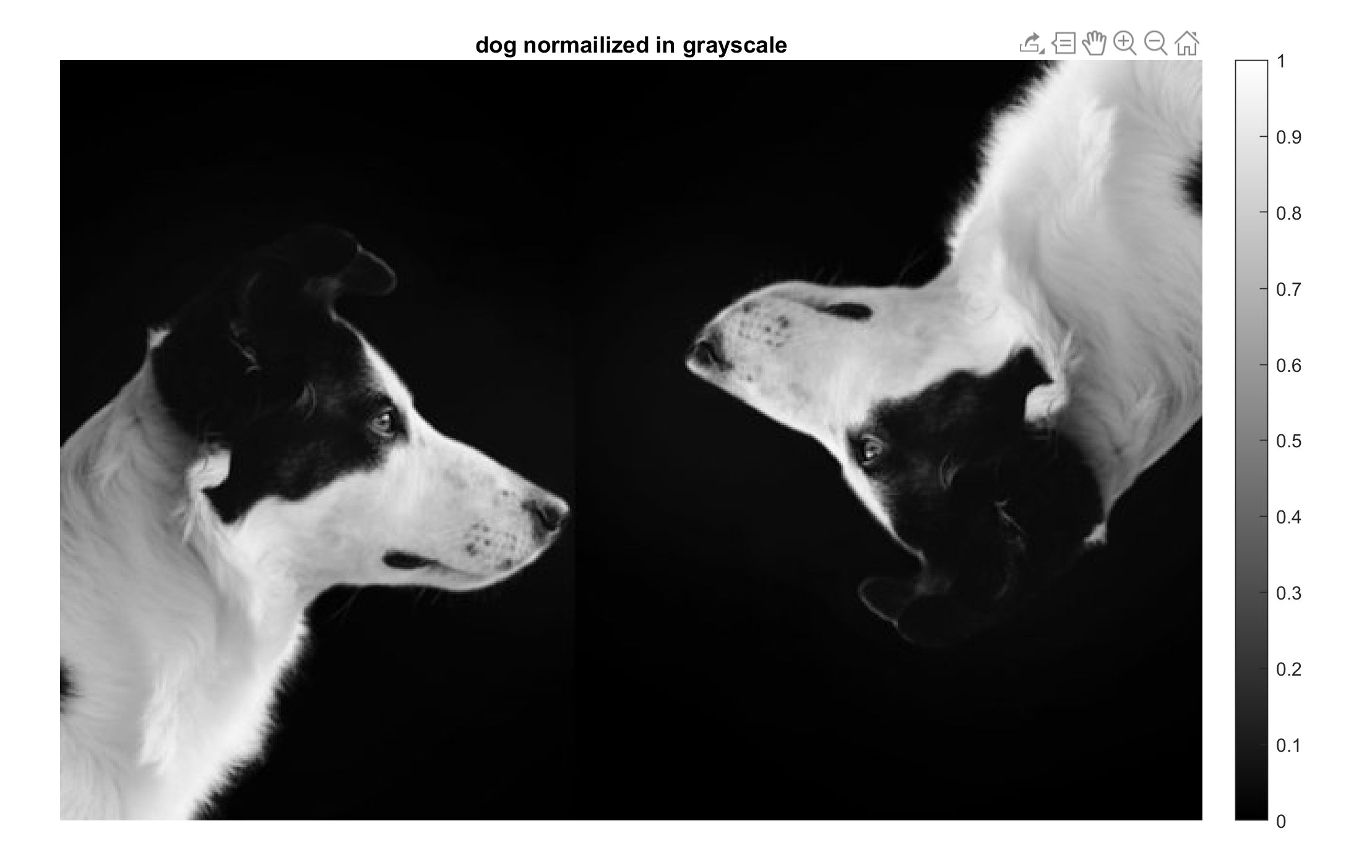

2.2.

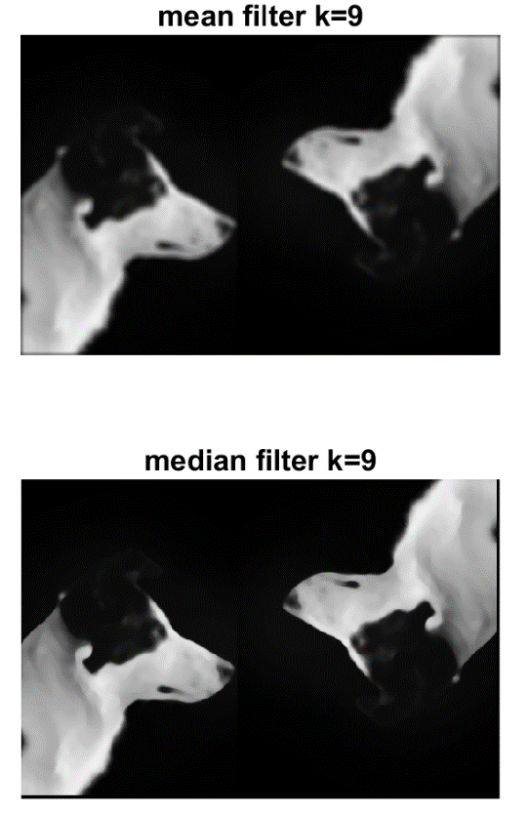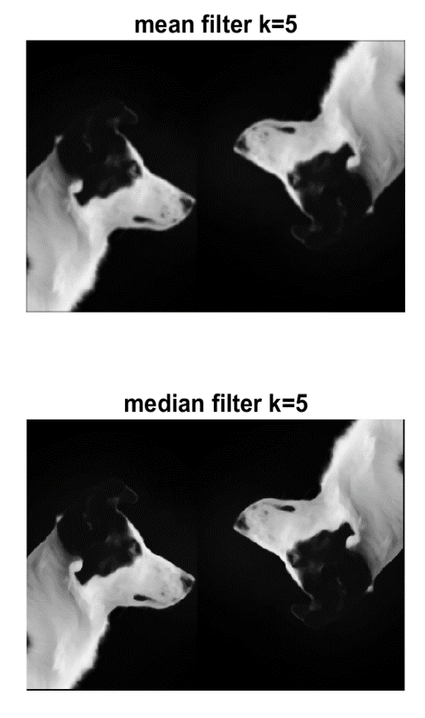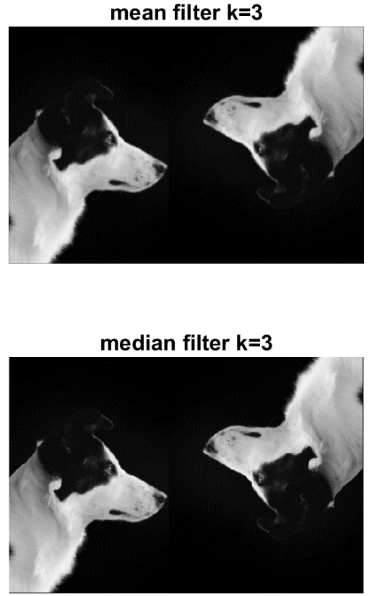יצרנו שני מסננים, מסנן אחד שמחשב את הממוצע סביב פיקסל בתמונה, ומסנן נוסף שמחשב את החציון סביב הפיקסל. את mean filter יצרנו על ידי קונבולוציה עם מטריצה k\*k, ואת median filter על ידי חלוקה של התמונה למטריצות k\*k מסביב לכל פיקסל וחישוב החציון. מכיוון שאורך מוצא הקונבולציה עבור שורה ועמודה הוא n+k-1 גזרנו (k-1)/2 קצוות מארבעת הכיוונים מכיוון שבערכים אלה חישוב הממוצע והחציון כוללים את גבולות שלא קיימים. קיבלנו את התוצאות הבאות:

מה שמשותף לשני המסננים זה שככל שהגדלנו את k כך התמונה נהייתה יותר מטושטשת. תוצאה זו הגיונית מכיוון שככל שהערך של k גדל, חישוב הממוצע והחציון נפרס על פני יותר איברים מה שמגדיל את השונות של ערכי המוצא. אנו רואים שהתמונה שעברה במסנן mean יותר מטושטשת, ניתן להסביר זאת כך שבקצוות מתקיימים שינויים חדים בערכי הפיקסלים מה שיוצר שינוי חד גם בממוצע, לעומת זאת החציון מגיב בצורה יותר מתונה לשינויים אלה. במישור התדר שינויים חדים הם בעלי תדר גבוה, מכיוון מסנן הממוצע מגיב לא טוב לשינויים אלה נסיק שהוא סוג של LPF.

2.3.

ניצור מטריצת k\*k שערכיה מדמים התפלגות גאוסית דו ממדית ונבצע קונבולוציה עם התמונה שלנו.  
נגזור את הקצוות בצורה זהה לצורה שבה גזרנו בסעיפים הקודמים.

נציג את התוצאות שהתבקשנו להראות:

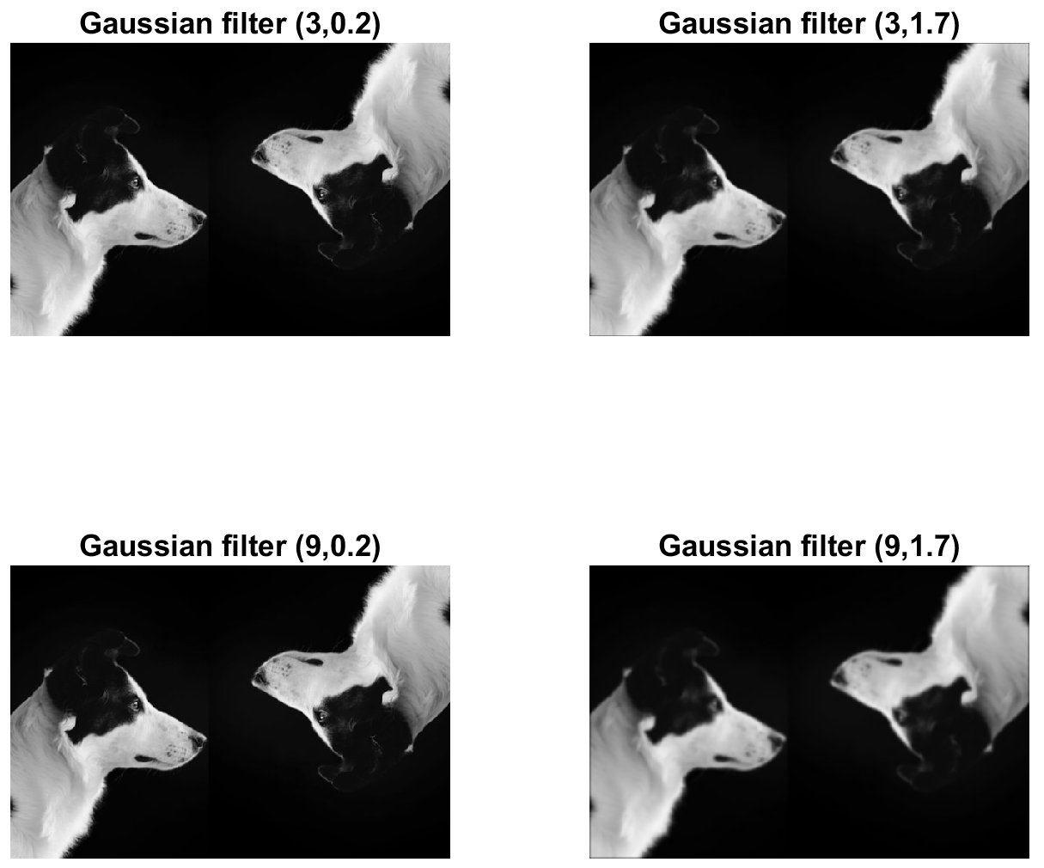

ניתן לראות שככל שהשונות של המסנן גדלה, התמונה נהיית יותר מטושטשת, זאת שמסנן גאוסי הוא LPF, וככל שהשונות גדלה אז רוחב הסרט שלו קטן ומגיב פחות טוב לשינויים חדים בעלי ערכי תדר גבוהים.

נמשיך ונבצע החסרה בין התמונה לבין מוצאי המסנן ונקבל את התוצאות הבאות:

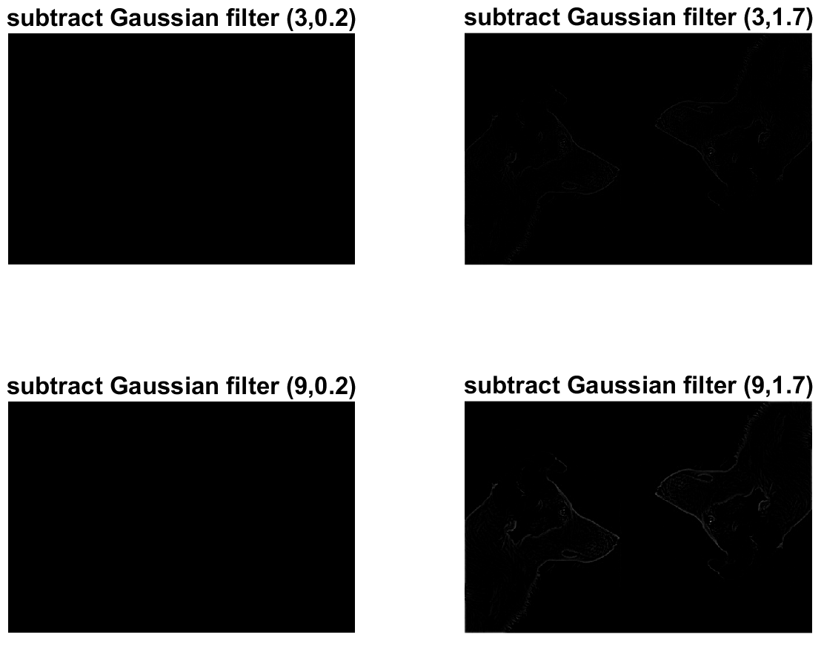

ניתן לראות שכאשר השונות היא 0.2 שזו שונות קטנה, המסנן מכיל את הקצוות אך לעומת זאת כאשר השונות היא 1.7 ניתן לראות שאחרי פעולת ההחסרה רק הקצוות נשארים (כלומר התדרים הגבוהים), תוצאה הגיונית בגלל היותו של המסנן LPF.

2.4

השתמשנו בפונקציה המצורפת והצבנו את הערכים שבדוגמה בתיאור הפונקציה. קיבלנו את המוצא הבא:

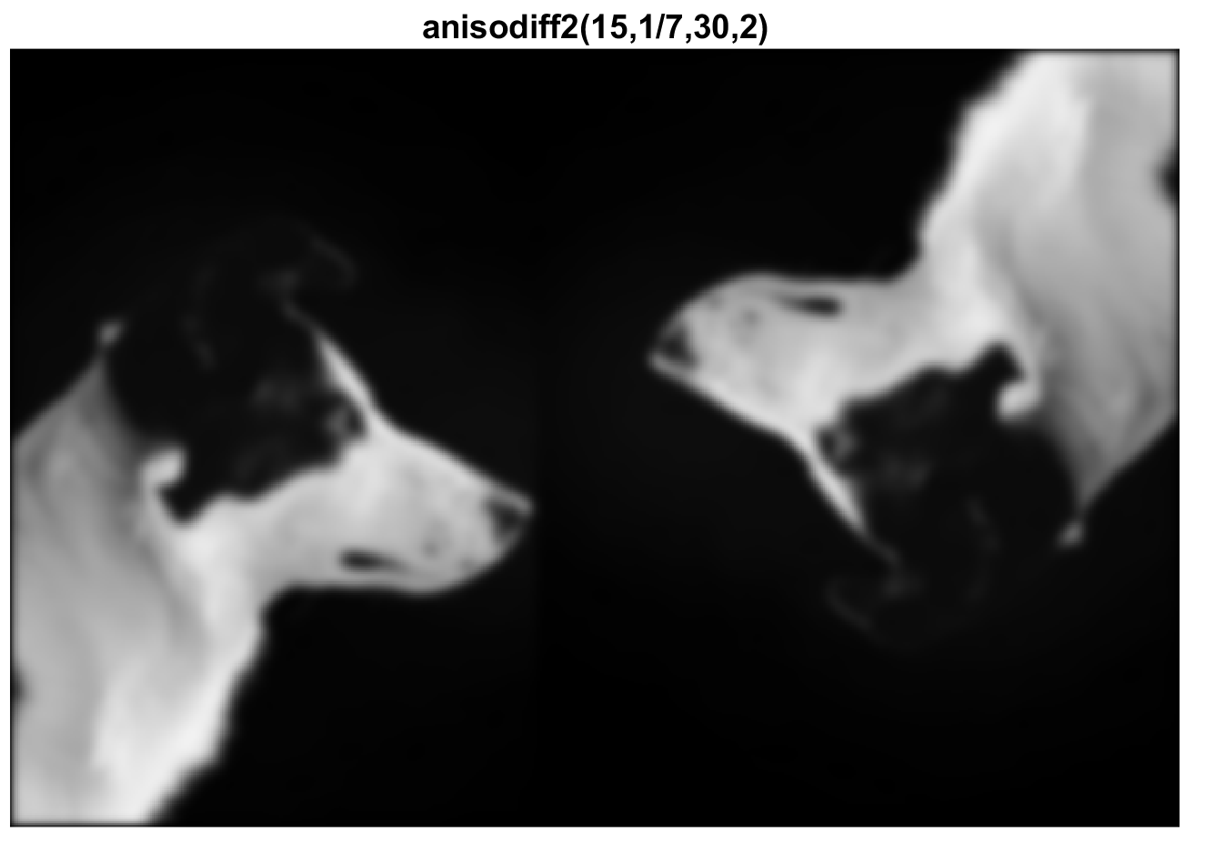

קיבלנו תמונה מטושטשת, לכן המסנן הוא LPF. המסנן משמש לניקוי רעשים לכן נסיק שהוא מנקה את הרעשים על ידי ניקוי התדרים הגבוהים.

2.5

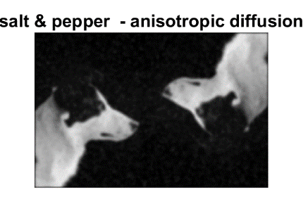התבקשנו ליצור שלוש תמונות שונות באמצעות רעשים מסוגים שונים ולהעביר אותן דרך המסננים השונים:

